Учреждение образования

«БЕЛОРУССКИЙ ГОСУДАРСТВЕННЫЙ ТЕХНОЛОГИЧЕСКИЙ УНИВЕРСИТЕТ»

Кафедра информационных систем и технологий

Отчет

по дисциплине «Защита информации и надежность информационных систем»

Студент: Шумова Е.И.

ФИТ 3 курс, 1 группа, 1 подгруппа

Преподаватель: Савельева М.Г.

Минск 2022

Лабораторная работа №11

**Тема «Сжатие/распаковка данных арифметическим методом»**

**Цель:** приобретение практических навыков использования арифметических методов сжатия/распаковки данных.

**Задачи:**

* Закрепить теоретические знания по алгебраическому описанию и использованию арифметических методов сжатия/распаковки (архивации/разархивации) данных.
* Разработать приложение для реализации арифметических методов.
* Результаты выполнения лабораторной работы оформить в виде описания разработанного приложения, методики выполнения экспериментов с использованием приложения и результатов эксперимента.

**Теоретические сведения**

Пpи арифметическом сжатии (кодировании) текст представляется вещественными числами в интервале от 0 до 1. По мере анализа текста отображающий его интервал уменьшается, а количество битов для его представления возрастает. Очередные символы текста сокращают величину интервала, исходя из значений соответствующих вероятностей.

Основная идея арифметического метода сжатия заключается в том, чтобы присваивать коды не отдельным символам, а их последовательностям.

Таким образом, как и во всех энтропийных алгоритмах, исходной является информация о частоте встречаемости каждого символа алфавита.

Алгоритмы прямого и обратного преобразований базируются на операциях с «рабочим отрезком».

Рабочим отрезком называется интервал [*a; b*] с расположенными на нем точками. Причем точки расположены таким образом, что длины образованных ими отрезков пропорциональны (или равны) частоте (вероятности) появления соответствующих символов.

**Результат выполнения программы**

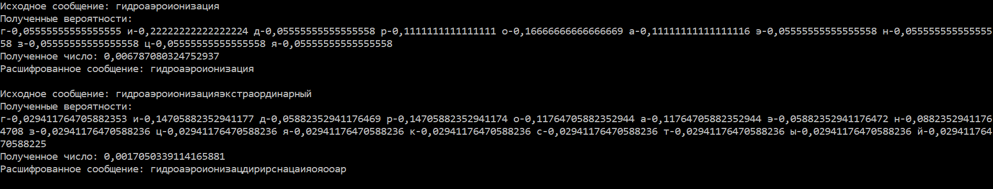

Рисунок 1 – Результат выполнения кодирования и декодирования арифметическим методом

Исходя из результатов выполнения программы, можно сделать вывод о том, что при декодировании интервалы могут «слипаться», т.е. символы, которые близко находятся на числовой оси, будут приниматься за один символ. Чем длиннее исходное слово, тем больше вероятность его ошибочного декодирования.

**Вывод:** в ходе выполнения лабораторной работы были приобретены практические навыки использования арифметических методов сжатия/распаковки данных.